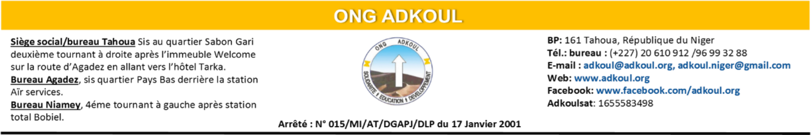

Tahoua le 01/09/2025
Communiqué de l’ONG ADKOUL
Publication sur le site du Niger-Marché

Dans le cadre de la mise en œuvre du Projet : « ABRIS / NFIs, L'EAU, L'HYGIENE ET ASSAINISSEMENT (EHA), L‘ENERGIE ET L‘ENVIRONNEMENT ET LA GESTION DES CAMPS / SITES DANS LA REGION DE TAHOUA », l’ONG ADKOUL en partenariat avec l’UNHCR cherche un prestataire ayant les capacités d’offrir un service de qualité pour LA FOURNITURE DE 84 KITS ABRIS D’URGENCE AUX REFUGIES NOUVELLEMENT ARRIVES, AUX IDPS, AUX POPULATIONS VULNERABLES REFUGIES ET DEMANDEURS D’ASILE DE LA REGION DE TAHOUA ET LA FOURNITURE DE 41 PORTES ET 82 FENETRES A BANGUI
Les dossiers d’appel d’offres pour les prestataires intéressés sont à retirer gratuitement tous les jours ouvrables et aux heures de service au secrétariat de l’ONG ADKOUL/Tahoua, Sis au quartier Sabon Gari, 2ème virage à droite après l’Immeuble Welcome sur la route Agadez en allant vers Hôtel Tarka et au Bureau Niamey : Sis au quartier Bobiel, derrière clinique Noma
L’appel d’offre est ouvert du 01/09/2025 au 29/09/2025 09h00, date limite de dépôt des offres.

